Книги из серии "Дети войны"

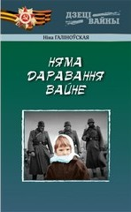 |  | Галіноўская, Н. В. Няма даравання вайне : вершы і паэма / Ніна Галіноўская. – Мн. : Чатыры чвэрці, 2014. – 66 с. – (Дзеці вайны).  У новую кнігу лаўрэата Літаратурнай прэміі імя Я. Маўра вядомай паэтэсы Ніны Галіноўскай увайшлі вершы і паэма “Пра дзяўчынку Галінку”, прысвечаныя падзеям Вялікай Айчыннай вайны. Паэма носіць аўтабіяграфічны характар. Тыя пакуты, што напаткалі Галінку падчас вайны, аўтар апісвае жывой беларускай мовай, ярка і запамінальна. Кніга прасякнута філасофскім роздумам пра падзеі ваеннага ліхалецця. У творах Ніны Галіноўскай няма слова “патрыятызм”, але гэтае пачуццё – у яе душы, у самой атмасферы яе твораў. Любіць родную Беларусь і берагчы яе гісторыю – заклікае кожная старонка кнігі.
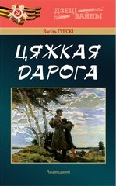 |  | Гурскі, В. Р. Цяжкая дарога : апавяданні / Васіль Гурскі. – Мн. : Чатыры чвэрці, 2010. – 160 с. – (Дзеці вайны).  У кнізе Васіля Гурскага “Цяжкая дарога” апісваюцца падзеі Вялікай Айчыннай вайны на тэрыторыі Беларусі, якая крывавым крылом апякла лёсы не толькі дарослых, але і дзяцей. Хлопчыкі і дзяўчынкі дапамагалі бацькам ваяваць з акупантамі, здабываючы звесткі для народных мсціўцаў, іх паспяховых баявых аперацый.  Барацьба вялася ў вёсках і гарадах, на чыгунках і лясных дарогах. Многія юныя патрыёты станавіліся сувязнымі, партызанамі атрадаў, са зброяй у руках знішчалі гітлераўцаў.  Усе нарысы дакументальныя, героі – дзеці мужнай Беларусі. Іх подзвігі не забудуцца, а са старонак гэтай кнігі будуць зіхацець стагоддзямі і зваць нашчадкаў на новыя здзяйсненні для праслаўлення Бацькаўшчыны.
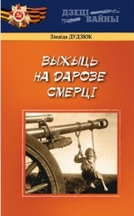 |  | Дудзюк, З. І. Выжыць на дарозе смерці : успаміны / Зінаіда Дудзюк. – Мн. : Чатыры чвэрці, 2013. – 260 с. – (Дзеці вайны).  Кніга апавядае пра жорсткія выпрабаванні, якія выпала перажыць мірнаму насельніцтву і ў прыватнасці дзецям і падлеткам ў гады акупацыі Беларусі войскам фашысцкай Германіі. Успаміны дзяцей-відавочцаў тых падзей яскрава паказваюць, як ім даводзілася выжываць пад дуламі аўтаматаў і жэрламі гармат, у канцэнтрацыйных лагерах і на прымусовай працы ў Германіі, галадаць і мерзнуць, але нават перажыўшы гэтыя выпрабаванні, застацца добрымі і зычлівымі людзьмі.
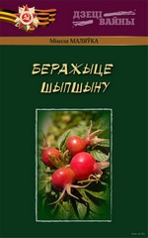 |  | Маляўка, М. А. Беражыце Шыпшыну : вершы, балады / Мікола Маляўка. – Мн. : Чатыры чвэрці, 2013. – 116 с. – (Дзеці вайны).  У паэтычнай кніжцы Міколы Маляўкі “Беражыце Шыпшыну” жыве памяць аб Вялікай Айчыннай вайне. Аўтар, равеснік вайны, расказвае аб мужнасці франтавікоў і партызан, мірных жыхароў, аб сіле іх духу, аб тым, як трывожнае рэха далёкіх грымотных гадоў адгукаецца ў нашым часе.  Маладыя нашчадкі герояў вайны вучацца, служаць у арміі, працуюць. І не забываюць сваіх слаўных продкаў, блізкіх і далёкіх. Галоўны іх клопат – пакінуць новым пакаленням мірную спадчыну, зберагчы родную планету ад ядзернай катастрофы.  Для шырокага кола чытачоў.
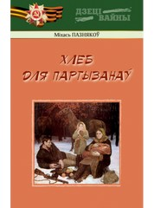 |  | Пазнякоў, М. П. Хлеб для партызанаў : апавяданні, эсэ, аповесць / Міхась Пазнякоў. – Мн. : Чатыры чвэрці, 2015. – 94 с. – (Дзеці вайны).  У новую кнігу вядомага пісьменніка, лаўрэата дзесяці літаратурных прэмій, у тым ліку і двойчы – прэміі Міністра абароны Рэспублікі Беларусь, увайшлі творы, прысвечаныя падзеям Вялікай Айчыннай вайны. У аснову апавяданняў, эсэ і аповесці пакладзены ўспаміны бацькоў пісьменніка – непасрэдных яе ўдзельнікаў, а таксама згадкі старэйшых братоў і сясцёр – дзяцей самай крывавай і жахлівай вайны, якія і з’яўляюцца галоўнымі героямі некаторых твораў гэтай кнігі.  Аўтар заклікае быць чуйнымі і міласэрнымі, шанаваць ветэранаў, любіць Радзіму, ганарыцца тымі, хто набліжаў Вялікую Перамогу, адстойваць мір на зямлі.
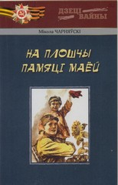 |  | Чарняўскі, М. М. На плошчы памяці маёй : вершы, паэмы, балады / Мікола Чарняўскі. – Мн. : Чатыры чвэрці, 2014. – 130 с. – (Дзеці вайны).  “Трэба, каб нашчадкі ведалі, якой цаной здабыта Перамога, каму абавязаны мы шчаслівай магчымасцю жыць і працаваць, здзяйсняць свае мары…” – гаворыць аўтар гэтай кнігі, вядомы паэт Мікола Чарняўскі.  Гэтым пачуццём прасякнуты радкі твораў, што ўвайшлі ў яго новую кнігу. У іх гераічнае мінулае арганічна спалучаецца з матывамі любові да роднай зямлі, з філасофскім роздумам пра сэнс жыцця, пра тыя з’явы, што не перастаюць хваляваць людзей і сёння.  Асобнае месца займаюць паэмы-балады. Яны напісаны на дакументальнай аснове, маюць канкрэтныя імёны, дакладныя адрасы. Героі іх – салдаты вайны, франтавікі і партызаны, якія здзейснілі ў грозны час подзвігі ў імя вызвалення Радзімы.
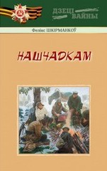 |  | Шкірманкоў, Ф. У. Нашчадкам : апавяданні, вершы / Фелікс Шкірманкоў. –Мн. : Чатыры чвэрці, 2015. – 126 с. – (Дзеці вайны).  У новай кнізе Фелікса Шкірманкова, прысвечанай 70-годдзю перамогі нашага народа ў Вялікай Айчыннай вайне, чырвоным радком праходзіць думка: мы павінны заўсёды помніць тых, хто адстаяў родную Беларусь у крывавай барацьбе з фашысцкімі захопнікамі.
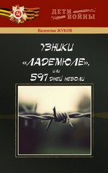 |  | Жуков, В. И. Узники “Ладемюле”, или 597 дней неволи : документальная повесть / Валентин Жуков. – Мн. : Четыре четверти, 2011. – 148 с. – (Дети войны).  Осталось совсем немного очевидцев событий Великой Отечественной войны, которые могут рассказать о них новому поколению. Валентин Иванович Жуков – один из них. Документальная повесть «Узники “Ладемюле”, или 597 дней неволи” содержит дневниковые записи, свидетельстующие о трудностях военного времени и тяжелых испытаниях, через которые пришлось пройти самому автору, попавшему в плен в Германию.  Предназначена для широкого круга читателей.

